Муниципальное бюджетное дошкольное
образовательное учреждение
«Окский детский сад» - муниципального образования
Рязанский муниципальный район
Рязанской области

Методическая разработка:

Экспериментальная деятельность

с детьми старшего дошкольного возраста:

огород на подоконнике в прозрачных контейнерах.
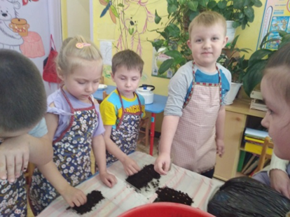
Разработали: воспитатели подготовительной группы
Ватрич Н.А :Синюкова Е.А

п. Окский 2019.
Актуальность
Влияние окружающего мира на развитие ребёнка огромно. Знакомство с бесконечными, постоянно изменяющимися явлениями начинается с первых лет жизни малыша. Явления и объекты природы привлекают детей красотой, яркостью красок, разнообразием. Наблюдая за ними, ребёнок обогащает свой чувственный опыт, на котором и основывается его дальнейшее творчество. Чем глубже ребёнок познаёт таинства окружающего мира, тем больше у него возникает вопросов. Основная задача взрослого состоит в том, чтобы помочь ребёнку самостоятельно найти ответы на эти вопросы, удовлетворить детскую любознательность и привить первые навыки активности и самостоятельности мышления.
Для того, чтобы ознакомить дошкольников с природой и её сезонными изменениями в ДОУ создаются так называемые «огороды на подоконнике». Наблюдение и уход за такими «огородами» оказывают влияние на формирование элементарных экологических представлений детей, трудовых навыков.
Огород на подоконнике:
Огороды в помещении могут быть представлены разными вариантами. Удобнее всего выращивать овощные культуры в небольших ящиках на подоконниках. Можно просто насыпать в ящики земли, а можно поставить туда разнообразные горшочки с растениями, разместив их на разной высоте (многоэтажный огород), заполнив пустоты керамзитом или другими камешками. Такие мини-огороды могут стать составной частью макета сельскохозяйственного подворья, их можно оградить плетеным (из веточек) забором, различными фигурками. И тогда огород станет не только местом для выращивания растений, но и послужит наглядным пособием для бесед, игр, в том числе театрализованных. На таких огородах можно создавать и необычные фигурки: ежиков с иголками из проросших побегов овса или выращивать волосы для «Чиполлино».
Мы же предлагаем «Прозрачный огород», который можно разместить в любой, желательно плоской стеклянной емкости. Мы использовали прозрачные футляры от компакт дисков. В этом случае растения целесообразней «посадить» на особой почве, размещенной слоями: на дне находятся мелкие камешки, затем следует слой песка или глины (переходы между слоями должны быть постепенными). Сверху размещается верхний слой плодородной почвы. Такая действующая модель помогает, с одной стороны, познакомить ребенка с особенностями строения почвы, похожей на слоеный пирог, с другой - исследовать различные культуры. Посаженные в такие емкости растения, дают возможность наблюдения за ростом корней. А еще сюда можно запустить на время дождевых червей, чтобы убедиться, как они помогают почве на огороде стать более богатой, рыхлой. Для этих целей нужно сверху положить разнообразные прошлогодние листья и содержать емкость во влажном состоянии в затемненном месте. Дождевые черви будут втягивать листья в внутрь почвы, рыхлить ее и переползать из одного слоя в другой, оставляя за собой хорошо различимые по цвету дорожки.
За растениями должны идти регулярные наблюдения с фиксацией результатов в дневнике. В младших группах воспитатель зарисовывает или фотографирует изменения. В средних группах дети помогают, например воспитатель рисует корневую систему, а ребенок – зеленые листья. В старших и подготовительных группах результаты наблюдений зарисовывают дети. Такая работа развивает наблюдательность, приучает внимательно всматриваться в окружающую природу, устанавливать последовательность и связь явлений, их причины. Выращивая, ухаживая за растениями, ребята наблюдают за тем, какие из них растут быстрее, сравнивают форму и цвет листьев, рассматривают их через лупу, определяют условия, необходимые для роста и развития растений, поэтому это ещё и великолепный последовательный материал.
Правила организации :
Для того чтобы создать «Прозрачный огород» в детском саду, необходимо придерживаться следующих правил:
- место должно быть хорошо освещено;
- находится в непосредственной доступности для детей, (для того чтобы было удобно доставать рукой);
- чтобы при поливе вода не стекала и не оставалась грязь, можно сделать деревянный каркас подставку.
Работа по организации огорода на окне будет успешнее, если ее проводить поэтапно:
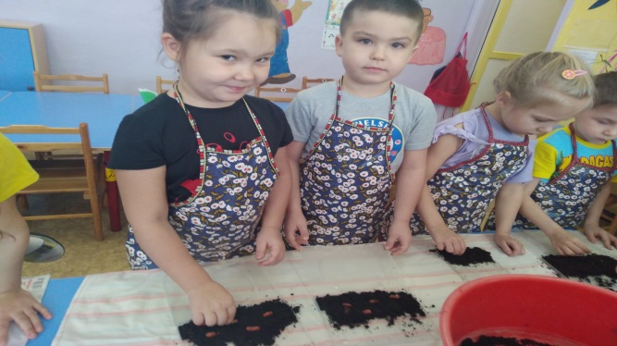
1 этап. Посадка растений в прозрачные контейнеры , изготовление таблиц-указателей с названиями и датой посадки. Знакомство детей с алгоритмом по уходу за растениями. Подбор художественной литературы про посаженные растения: поговорки, стихи, сказки, загадки.

2 этап. Наблюдение за ростом растений, проведение опытов, экспериментов. Результаты фиксируются в дневнике. Создание коллекции семян овощных культур, популярных в нашем регионе. Знакомство с художественной литературой, создание картотеки художественного слова, рассматривание иллюстраций, проведение бесед, игр.

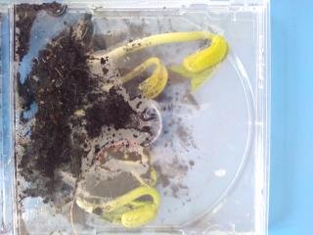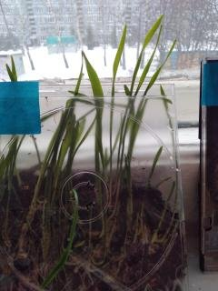
3 этап. Анализ и обобщение результатов, полученных в процессе исследовательской деятельности детей. Оформление выставки рисунков «От семени к ростку». Составление рассказов о том, как ухаживать за растениями.
Такая работа, проводимая регулярно начиная с младших групп, обладает большими воспитательно-образовательными возможностями. Выращивание овощей в жилых помещениях полезно ещё и тем, что оно способствует развитию любознательности и наблюдательности у детей, это помогает лучше познать растительную жизнь.
Итак, для создания мини-огорода на окне вам потребуются:
- прозрачные контейнеры разных размеров (лучше использовать широкие);
- деревянный каркас подставка для контейнеров;
- разнообразный грунт для рассады семян;
- пульверизатор или лейка с маленькими отверстиями для полива;
Наполните контейнеры землей и полейте, чтобы промочить грунт. Равномерно посейте семена любимых зеленых культур (все вместе, или каждую культуру в отдельный контейнер). Прикройте тонким слоем земли, еще раз полейте и уплотните поверхность грунта. Поместите контейнеры на теплое светлое место.
Происходящие на «Прозрачном огороде» изменения быстрые, яркие, наглядные: положили в землю семечко, сказали волшебные слова - глядишь, через несколько дней пробились к свету ростки. День за днем набирают они силу, растут, радуя детей своей зеленью.
А если воспитатель - выдумщик и сумеет превратить маленький огородик на окне в сказочную страну, заселенную сказочными героями , это место станет самым «волшебным» в группе, и от него будет просто невозможно отвести глаз…
Удачи вам дорогие коллеги!!!

НАБЛЮДЕНИЕ ЗА РОСТОМ И РАЗВИТИЕМ РАСТЕНИЙ
НАЗВАНИЕ КУЛЬТУРЫ: фасоль
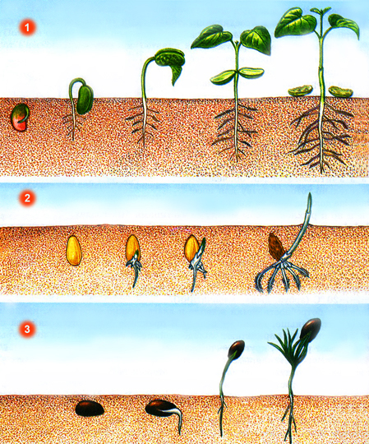
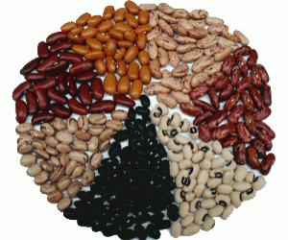

п/п | Наименование культуры
1 | Когда посадили | 20 февраля
2 | Первые всходы | 22 февраля
3 | Первые настоящие листья | 1 марта
4 | Ростки на 5 день после всходов | 1 мл.корешок
5 | Ростки на 10 день после всходов | 2 см. корешки
6 | Начало цветения | 11 марта – первая завязь бутона.
7 | Массовое цветение
8 | Заметный спад цветения
9 | Окончание цветения
10 | Созревание плодов
11 | Сбор плодов

